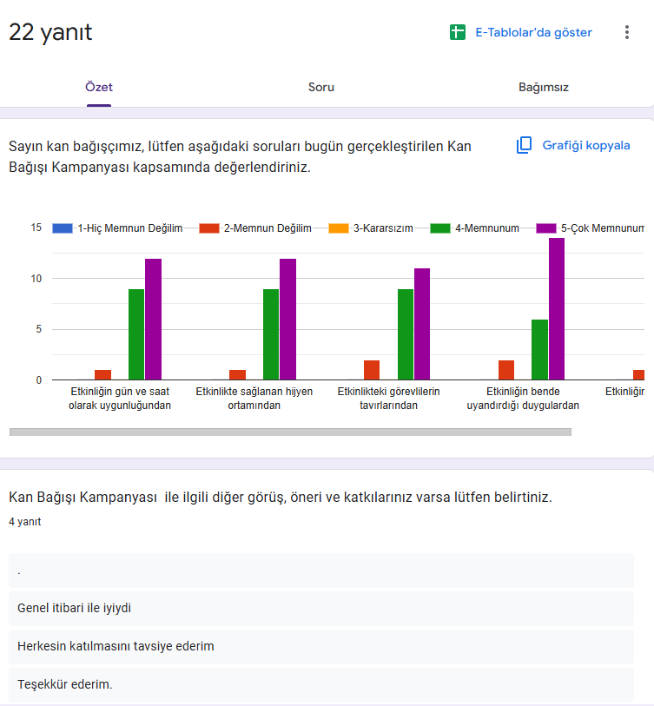

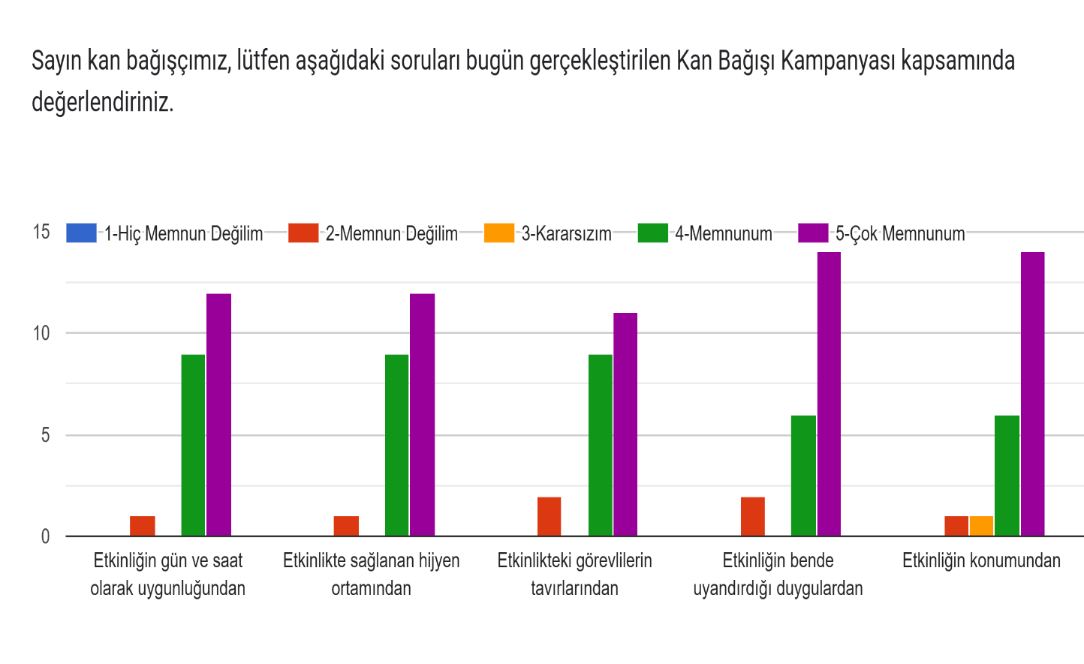

Kızılay Kan Bağışı ile ilgili yaptığımız ve qr koduna tanımladığımız ankete 22 kan bağışçısı katılmıştır. Sorulara verilecek cevaplar 1: Hiç Memnun Değilim, 5: Çok Memnunum olacak şekilde ölçeklendirilmiştir. Katılımcıların çoğu etkinliğin kendilerinde uyandırdığı duygulardan (14 kişi) ve etkinlikteki görevlilerin davranışlarından (11 katılımcı) **çok memnun** kaldıklarını belirtmiştir. Yine katılımcıların çoğu (12 kişi) etkinlikteki hijyen ortamından ayrıca etkinliğin gün ve saati (12 katılımcı) ile konumundan (14 kişi) **çok memnun** olduklarını dile getirmiştir. Bu sonuçlara bakılarak etkinliğin fiziksel şartlarının da memnunluk uyandırıcı olduğu düşünülmüş gelecek yıllarda Kızılay Kan Bağışı etkinliğinin Fakültemizde daha çok kişiye ulaşacak şekilde gerçekleştirilmesi kararlaştırılmıştır.